|  |  |
| --- | --- |
|  | 小千谷旅する案内帳「千の谷の物語と雅色の郷　小千谷」 |

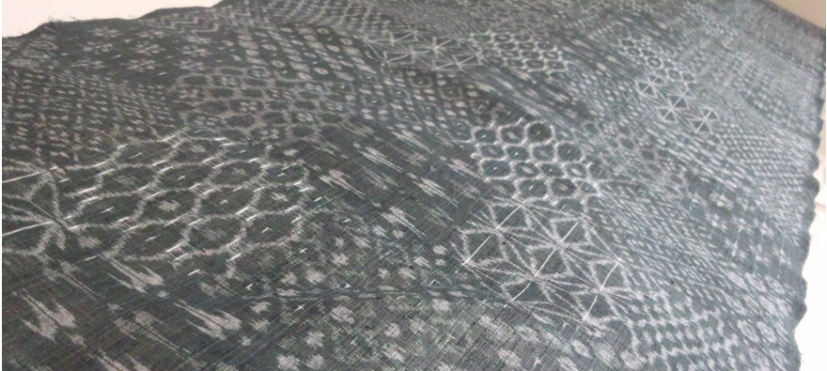 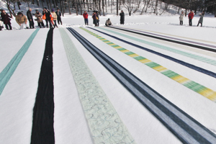

**小千谷縮・小千谷紬**

ガイド案内

* 小千谷縮　【ユネスコ無形文化遺産】　【重要無形文化財】　【伝統的工芸品】
* 夏の着物の代表各で、緯糸に強い撚りを掛けて織り上げた反物の一反一反を手で湯もみすることで布面に「シボ」のある生地になります。古来の製法の要件を満たすものは昭和30年（1955年）に重要無形文化財、昭和50年（1975年）に伝統的工芸品、そして平成21年（2009年）にユネスコの無形文化遺産に指定・登録されています。
* 小千谷縮の製造は近代化も進み、より多くの方に親しんでいただけるよう機械化も図られています。そのため古来からの全て手作業による作り方と比べてもより多くの製品を安定した品質で生産することが可能になり、図柄や色・種類も時代とともに進化して豊富になりました。
* 小千谷縮は風通しが良く独特の清涼感とシャリ感があり、軽くて着心地も爽やかなため、着物や浴衣などの和装だけでなくシャツやジャケットなどの洋装品や様々な和雑貨などにも積極的に取り入れられています。
* 小千谷紬　【伝統的工芸品】

小千谷縮の技法をいかして、江戸時代中期から織り始められました。 もともとは自家用の繭から糸を紡いだ玉糸の絹織物でしたが、真綿の手紡糸を使用したり、様々な種類の繭の糸を使うなどして、風合いに改良がなされ、さらに緯糸の絣模様で織りなす繊細な曲線を活かした豪華な柄ゆきのものが織られるようになりました。 古くから縞や絣、無地のほかに白紬が織られています。

エピソード

* 江戸時代後期の随筆家、鈴木牧之（すずきぼくし）は雪国越後の生活を紹介した「北越雪譜（ほくえつせっぷ）」の中で、小千谷縮を『雪中に糸となし　雪中に織り　雪水に濯ぎ　雪上に晒す　雪ありて縮あり　雪こそ縮の親というべし』と言っています。豪雪という厳しい自然環境の中で育った小千谷縮。時代は変わってもその心は色あせることなく現代の縮作りに生かされています。

メモ